ГАОУ НПО Профессиональный лицей № 59
Оренбургская область, Красногвардейский район, с. Плешаново

Виды уравнений. Методы решения уравнений

Убоженко Марина Николаевна
Преподаватель математики
2 курс профессия: «Мастер по обработке цифровой информации», соответствует программе 11 класса
Тема: Виды уравнений. Методы решения уравнений.
Цели: повторить различные виды уравнений; повторить методы решения уравнений; закрепить навыки решения уравнений различными методами; развивать навыки самостоятельной деятельности как при фронтальной работе, так и индивидуальной.
Тип урока: изучение нового материала
Обеспечение урока: плакаты; памятка по методам решения уравнения; опорный конспект; карточки – задания.
Формы работы: фронтальный опрос, работа в группах, взаимопроверка.
Ход урока:
I Организационный момент. (проверка готовности к уроку; приветствие)
Тема «Уравнения» - одна из важнейших тем курса алгебры. Тема для вас как таковая не новая. В школе и уже на 1 курсе вы изучили большую часть видов уравнений, а также методы их решения. На сегодняшнем уроке нам ещё раз необходимо повторить эти виды и закрепить навыки решения уравнений различными методами. А на последующих уроках мы познакомимся с новыми для вас видами уравнений. Давайте приступим к работе.
II Актуализация знаний.
Фронтальный опрос:
- Что называется уравнением?
- Что называется решением уравнения?
- Что называется ОДЗ переменной уравнения?
Устная работа (на доске задание)
Укажите ОДЗ уравнения:
- 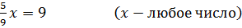
- 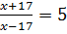 ()
- 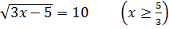
III Изучение нового материала.
Как я уже сказала на сегодняшнем уроке нам необходимо вспомнить все известные вам виды уравнений.
Какие вы помните виды уравнений? (ответы учащихся)
Теперь давайте классифицируем все виды.
(плакат приложение)
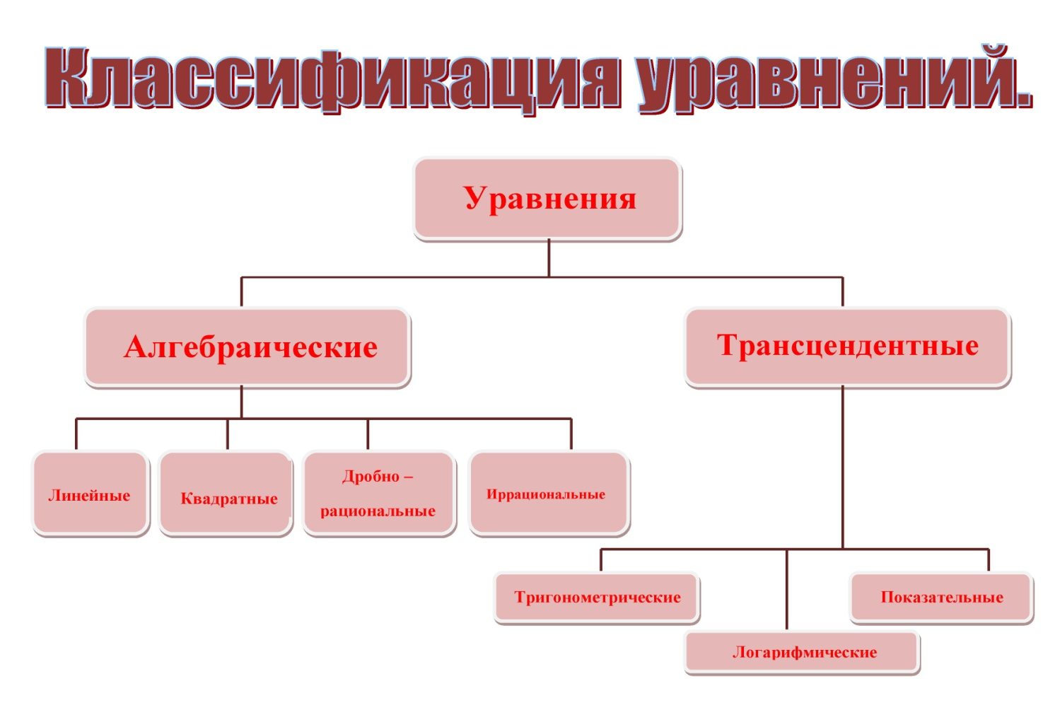

Также к алгебраическим ещё относятся: уравнения с модулем; уравнения высших порядков (н-р, биквадратные). С алгебраическими уравнениями и некоторыми трансцендентными вы уже знакомы.
Давайте вспомним общий вид некоторых уравнений:
- Линейное уравнение ax = b, где a, b – некоторые числа, х – переменная
- Квадратное уравнение ax² + bx + c = 0, где a, b, c – некоторые числа. и т. д.
Давайте теперь вспомним методы решения уравнений: (плакат приложение)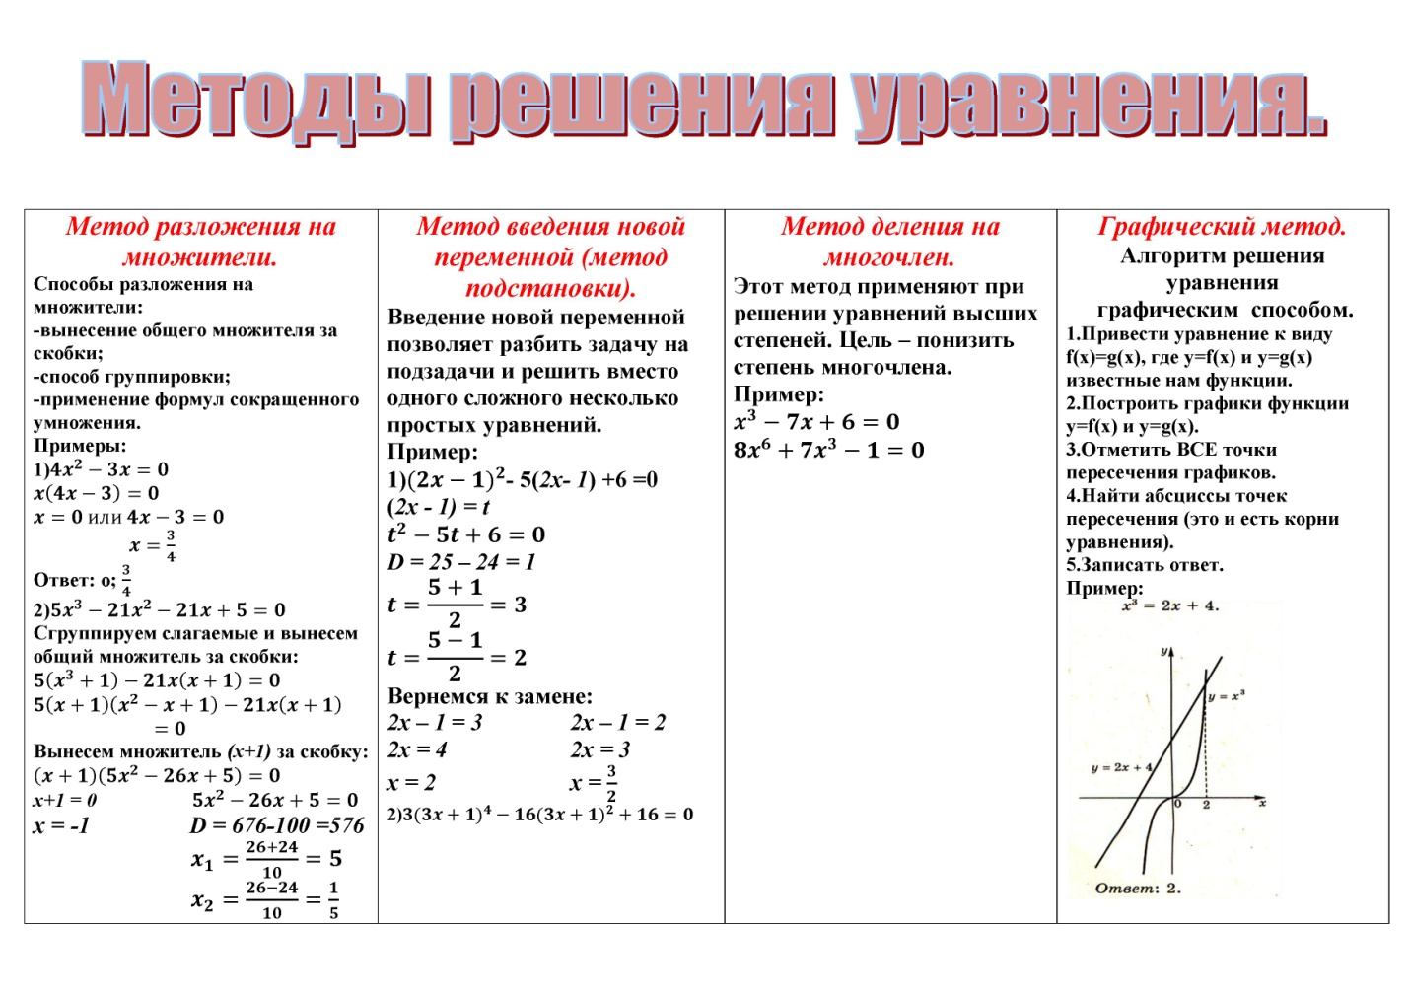
IV Закрепление. (работа в группах)
Каждой группе раздаются карточки, где даются различные виды уравнений, их необходимо соотнести с методами решений уравнений. Затем 1 группа решает любое уравнение методом разложения на множители; 2 группа – методом введения новой переменной; 3 группа – графическим методом.
Один человек от группы защищает одно уравнение по своему методу возле доски.
V Подведение итогов.
Оценки за урок;
Краткий экскурс в тему (тест с самопроверкой)
Тест «верно - неверно».
Определите, верны ли высказывания?
- Корни уравнения х² – 4 = 0 являются противоположными числами? (да)
- Уравнение х² – 10х + 25 = 0 имеет один корень? (нет)
- Решением уравнения называют, то значение переменной, при котором данное уравнение обращается в неверное равенство? (нет)
- Уравнение 4х² + 25 = 0 имеет два корня? (да)
- Решить уравнение – это значит найти все его корни, или доказать, что корней нет? (да)
В заключении урока попрошу выразить ваше настроение смайликом.

Список литературы:
- Учебник «Математика », г. Москва, «Академия», 2012, автор: Башмаков М. И.
- Поурочные методические рекомендации 10 класс, г. Москва, «Просвещение», 2011, автор – Сафонова Н.В.

